新 书 推 荐

中文书名：《艺术史基础》
英文书名：Fundamentals of Art History
作 者：Michael Cothren and Anne D'Alleva
出 版 社：Laurence King
代理公司：ANA/Leah
出版时间：2021年8月
代理地区：中国大陆、台湾
页 数：168页
审读资料：电子稿
类 型：艺术研究

内容简介：

这份宝贵的艺术史指南使读者能够从了解艺术史。本书以通俗易懂的风格编写，介绍了两种基本的艺术史研究方法——形式分析和语境分析。在新修订版中，作者迈克尔·科斯伦扩展了对（艺术作品或艺术运动的）意象、肖像和塑像的研究和讨论，并增加了关于艺术市场和博物馆对艺术影响的讨论。通过新的内容增添和更多的案例研究，本书更加强调艺术创作和分析的全球和多元文化层面。为如何使用这些基础研究方法了解艺术史、并深入研究提供分步思路，适合感兴趣的读者和艺术专业学生阅读。

内页插图：
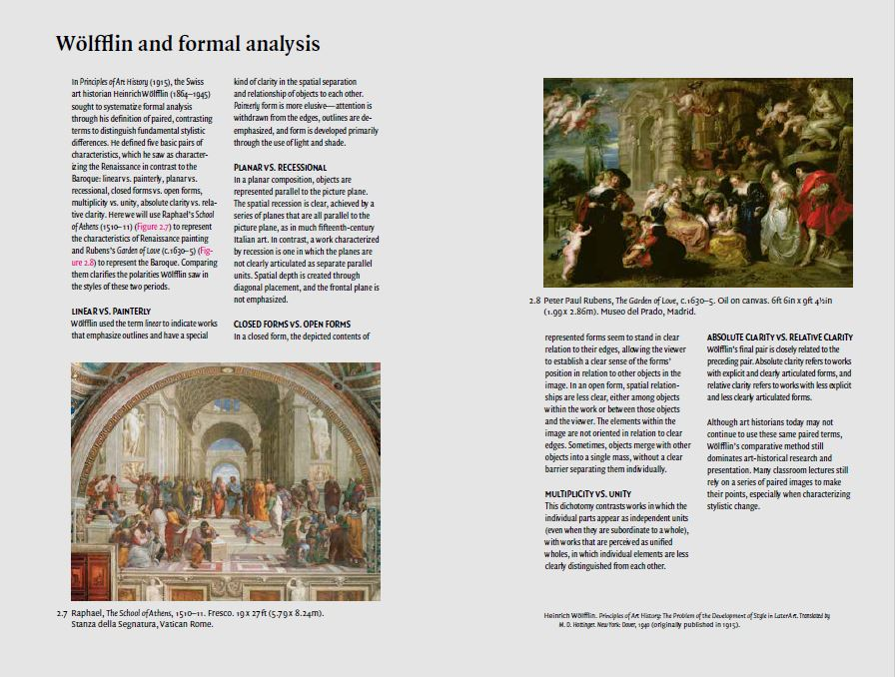

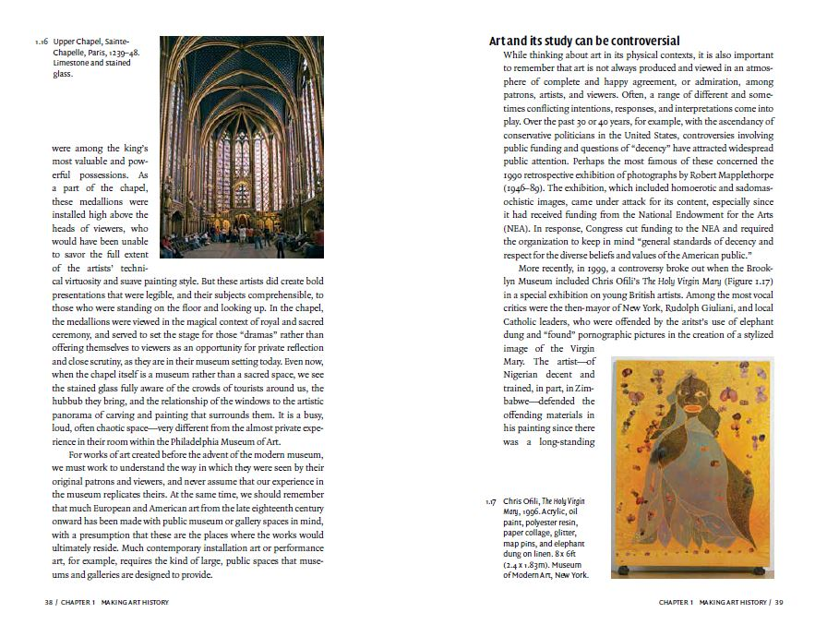

***********************************
中文书名：《艺术史研究：理论与方法》
英文书名：Methods and Theories of Art History
作 者：Michael Cothren and Anne D'Alleva
出 版 社：Laurence King
代理公司：ANA/Leah
出版时间：2021年8月
代理地区：中国大陆、台湾
页 数：200页
审读资料：电子稿
类 型：艺术研究

内容简介：

本书对分析艺术中使用的批判理论进行了通俗易懂的介绍。它涵盖了广泛的研究方法，提出了个人论点和社会争议等不同角度的观点。最新修订版反映了当代艺术的最新学术研究成果，并将内容分解为多结构，方便读者阅读理解。本书首先对方法和理论之间的区别进行了讨论，并通过章节介绍，将不同方法应用于艺术作品研究，其中一些修订版提出的最新方法。本书提出了艺术研究的全新结论，该结论侧重于艺术研究如何通过依靠理论支撑，进而获得更深层次的研究结论。

作者简介：

安妮·达列娃（Anne D’Alleva）是康涅狄格大学艺术史和妇女研究副教授。她是《太平洋岛屿艺术》（Arts of the Pacific Islands）一书的作者。

迈克尔·科斯伦（Michael Cothren）是索思摩学院的朔伊尔家族人文学科名誉教授。他是《艺术史》（Art History）、《艺术：简史》（Art: A Brief History）的合著者。

合著作品包括：《艺术史基础》（Fundamentals of Art History）
《艺术史研究：理论与方法》（Methods & Theory of Art History）

谢谢您的阅读！
请将回馈信息发至：郭丹娅 (Leah Guo)
安德鲁﹒纳伯格联合国际有限公司北京代表处
北京市海淀区中关村大街甲59号中国人民大学文化大厦1705室, 邮编：100872
电话：010-82449325
传真：010-82504200
Email: Leah@nurnberg.com.cn
网址：www.nurnberg.com.cn
微博：http://weibo.com/nurnberg
豆瓣小站：http://site.douban.com/110577/
微信订阅号：ANABJ2002


